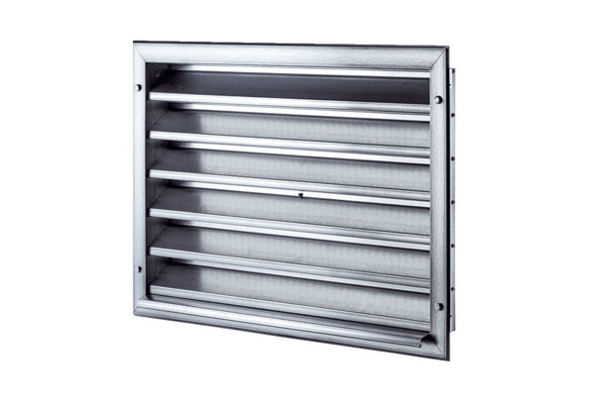Vanjska rešetka LZP 50Jedinica za pakiranje: 1 komAsortiman: D
Broj artikla: 0151.0314Proizvođač: MAICO

